Desenvolvedores, Custo com Servidor, Marketing e publicidades, Suporte e atendimento

Equipe de Desenvolvimento de software

Ligas de Rompimento

Empresa de marketing Digital

Investidor

Gestão de apostas

Gestão de Marketing e suporte

Gestão financeira

Plataforma para apostas

Gestão da plataforma

Chat online pela plataforma

Na plataforma no canal de suporte

Mídia social, Facebook e whatsApp

Nos eventos de batalha de rompimento (RRPL, Show de barras, etc.)

Mídia Social, Facebook

Plataforma de aposta

Nos eventos de batalha de rompimento (RRPL, Show de barras, etc.)

Plataforma especifica para apostas de batalha de rompimento

Oportunidade de viver uma emoção e experiência intensa e ainda ganhar dinheiro com suas habilidades de apostas

Ampla seleção de batalhas

Elevar a fasquia, aumentar a visibilidade e interesse nas ligas de rompimento

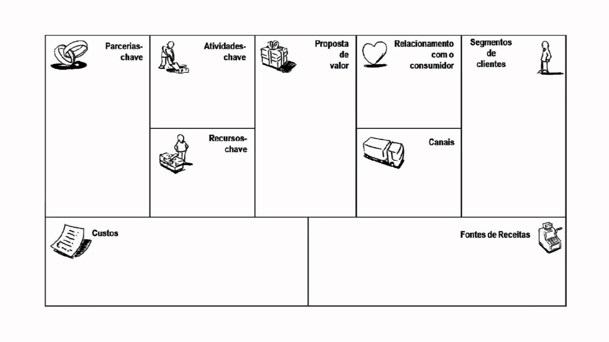

Aposta em batalhas

Pessoas apreciadoras de batalha de rompimento e gostam de jogos de apostas, na intensão de gerar valores monetário.

Ligas de rompimento com pouca visibilidade e renomadas que desejam aumentar o número de apreciadores